恩派特硬盘破碎机，不怕隐私外泄
随着硬盘价格的持续走低、1T、2T，3T等······这样的大容量硬盘逐渐走入我们的生活。买了大容量硬盘，自然要淘汰之前使用的小容量硬盘，可是这淘汰下来的硬盘该如何处理呢？一扔了之很可能造成冠希哥的悲剧，因为你存储在硬盘中的数据并没有被完全删除，即使格式化也是可以恢复的。那么我们如何才能彻底清除硬盘中的数据，保证淘汰的硬盘不至于泄露我们的隐私呢？
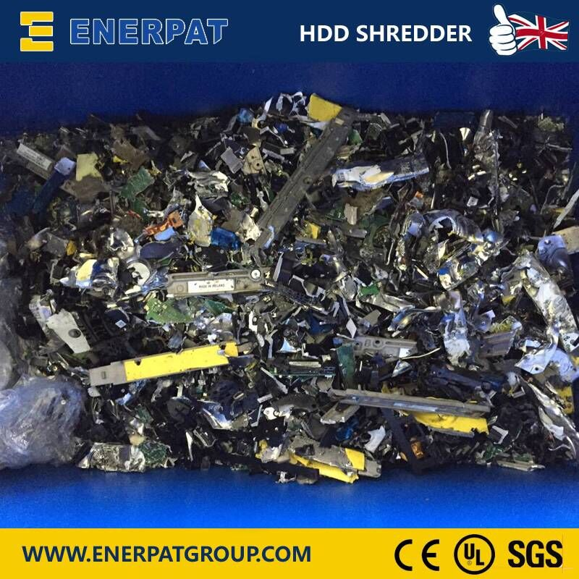
目前许多政府部门，学校，国家保密局等产生很多废弃电脑硬盘，这些硬盘里面有一些保密的资料，如果随时丢弃，资源会被泄露，恩派特生产的第一台MSB-11硬盘破碎机是供给曼切斯特信息安全局的，我们我们生产的MS-11硬盘破碎机主要供给给保密局等政府部门使用。携手中国，我们目前正在和更多的政府机关合作，为中国的保密工作做最大贡献。MS-03配置了德国造硬质合金钢刀片，强度大，耐磨性高。设备配置了负载保护功能保护了设备的安全。
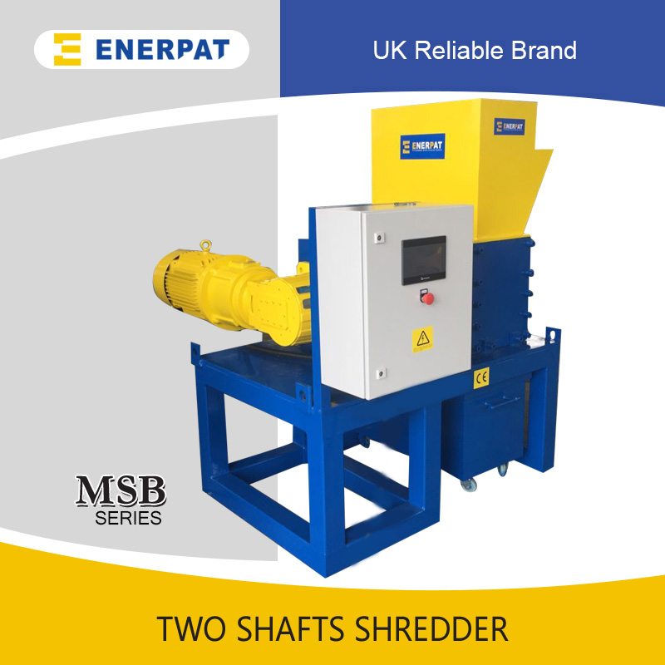
恩派特硬盘破碎机的特点：● 强大撕碎：我们的设计保证了足够大的破碎力，可以将硬盘彻底破碎。● 过载保护：采用了最快的过载保护电气设计，一但撕碎机过载，设备会自动保护并自动修复。● 结构强固：恩派特从来将设备的结构强固作为第一设计要素，既然是压机，就需要承载压力。● 顶级配置：整机主要动力件、液压件、电气件均采用自主品牌，完全达到欧美行业安全标准，确保操作安全、稳定、高效。● 安全保障：具有多重安全保护功能，使操作更安全更便捷。● 智能控制：采用智能一键操控，压缩油桶时间更短，快速到达工作状态；省钱、高效

目前的企业中大多数都使用硬盘破碎机，希望广大企业也要做好自己的保密工作。

